TraAM 2010-2011 en sciences physiques - académie de Nantes
Utiliser, valider une relation de proportionnalité

Fiche-réponses du parcours lycée

Objectifs :
Travail et acquisition des compétences "utiliser et valider une relation de proportionnalité".
- Reconnaître une relation de proportionnalité à partir d'un tableau de valeurs.
- Appliquer une relation de proportionnalité pour déterminer la valeur d'une grandeur inconnue.
- Savoir calculer le coefficient directeur d'une droite passant par l'origine (approfondissement).

Activité n° 1

page 1/4

Choisir la bonne proposition :
○ La distance parcourue en 0,1 s est de plus en plus grande.
○ La distance parcourue en 0,1 s est toujours la même.
○ La distance parcourue en 0,1 s est de plus en plus petite.

page 2/4
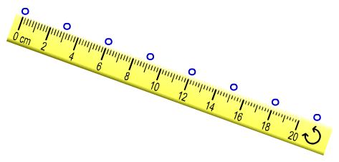

t (s) | 0 | 0.1 | 0.2 | 0.3 | 0.4 | 0.5 | 0.6
d (cm) | 0 | 3

Avez-vous rempli le tableau sans faire d'erreur ? Inscrire "OUI" ou "NON" dans le cadre ci-dessous.

page 3/4

t (s) | 0 | 0.1 | 0.2 | 0.3 | 0.4 | 0.5 | 0.6
d (cm) | 0 | 3
d/t (cm/s)

Que peut-on dire des grandeurs d et t ? Répondre par une phrase courte dans le cadre ci-dessous.

page 4/4

Quelle serait la distance parcourue en 0,8 s ?

○ 37,5 cm
○ 26 cm
○ 24 cm

Activité n° 2

On recommence l'expérience en lançant le palet un peu plus fort.

t (s) | 0 | 0.2 | 0.4 | 0.6
d (cm) | 0 | 10 | 20 | 30
d/t (.............)

La distance d est-elle proportionnelle au temps ?

Quelle est la vitesse du palet ?

Activité n° 3

Le tableau ci-dessous donne une partie des résultats obtenus avec un troisième lancer, à la vitesse de 60 cm/s.
Compléter le tableau en exploitant ce qui a été vu dans les activités précédentes.

t (s) | 0 | 0.2 | 0.4
d (cm) | 0 | 12 |  | 36
d/t (.............)

Activité n° 4

On utilise la simulation de la chute d'un boulet lâché sans vitesse initiale depuis le sommet de la Tour de Pise.
d représente la distance parcourue depuis la position de départ du boulet.

t (s) | 0 | 0.5 | 1.0 | 1.5 | 2.0 | 2.5 | 3.0
d (m) | 0 | 1.23 | 4.91 | 11.0 | 19.6 | 30.7 | 44.1
d/t (m/s)
 |  | valeurs arrondies à une décimale !

La distance parcourue est-elle proportionnelle à la durée ?

Activité n° 5

t² (s²) | 0 | 0.25 | 1.00 | 2.25 | 4.00 | 6.25 | 9.00
d (m) | 0 | 1.23 | 4.91 | 11.0 | 19.6 | 30.7 | 44.1
d/t² (m/s²)
 |  | valeurs arrondies à une décimale !

Entre quelles grandeurs existe-t-il une relation de proportionnalité ?

Activité n° 6

Un palet de hockey se déplace en ligne droite sur la glace à la vitesse constante de 0,8 m/s.

t (s) | 0 | 1 | 2 | 3 | 4 | 5
d (m) | 0 | 0.8 | 1.6 | 2.4 | 3.2 | 4.0

Reporter les couples de valeurs du tableau :

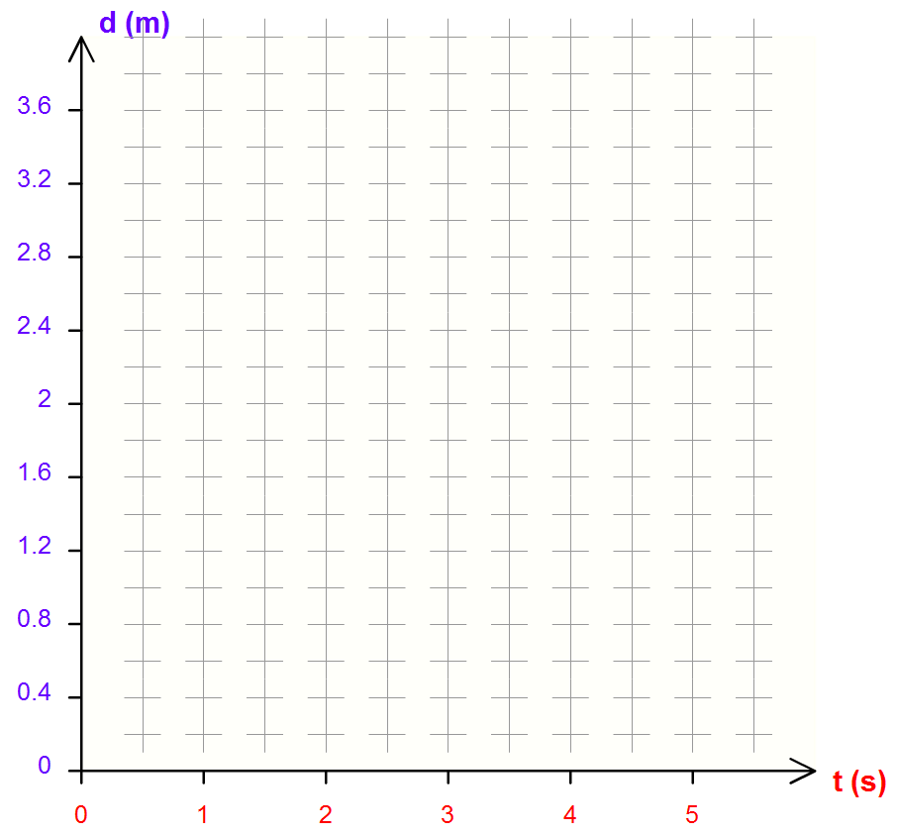

Cocher les propositions correctes :
○ Les points obtenus ne sont pas alignés
○ Les points obtenus sont alignés
○ Les points sont situés sur une droite ne passant pas par l'origine, c'est à dire par le point (0,0)
○ Les points sont situés sur une droite passant par l'origine, c'est à dire par le point (0,0)

Activité n° 7

Le palet est relancé avec une vitesse constante différente de la précédente.

t (s) | 0 | 1 | 2 | 3 | 4 | 5
d (m) | 0 | 0.4 | 0.8 | 1.2 | 1.6 | 2.0
d/t (m/s) |  | 0.4 | 0.4 | 0.4 | 0.4 | 0.4

Reporter les couples de valeurs du tableau :

Compléter le texte :

Dans un tableau de valeurs, si le quotient des nombres de la deuxième ligne par ceux de la première ligne est constant, on peut conclure qu'il s'agit d'un tableau de ......................................... et que les deux grandeurs sont ..................................
Si les points correspondant aux valeurs d'un tableau sont ................................ sur une droite passant par l' ......................... , on peut conclure que les deux grandeurs représentées sont ......................................

Activité n° 8

Dans l'activité 6 (palet lancé à vitesse constante sur une surface glacée horizontale), le graphe d = f(t), c'est à dire d en fonction de t, était celui-ci :

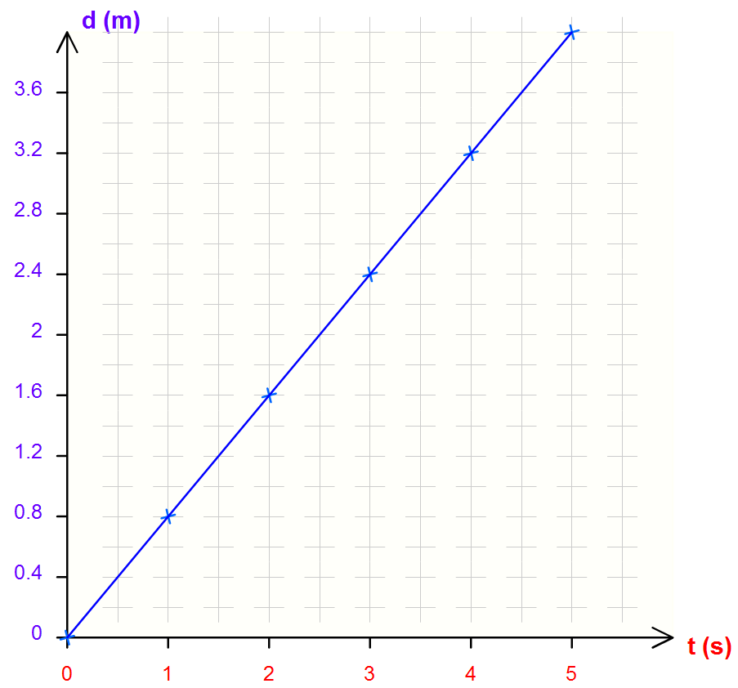

Calculer le coefficient directeur de la droite et cocher la (ou les) bonnes réponses :

○ Le coefficient directeur dépend du point de la droite choisi pour le calculer.
○ Le coefficient directeur ne dépend pas du point de la droite choisi pour le calculer.
○ Le coefficient directeur vaut : 0,8
○ Le coefficient directeur vaut : 0,8 s/m
○ Le coefficient directeur vaut : 0,8 m/s
○ Le coefficient directeur vaut : 1,25
○ Le coefficient directeur vaut : 1,25 s/m
○ Le coefficient directeur vaut : 1,25 m/s
○ Le coefficient directeur correspond à la vitesse du palet.

Activité n° 9

page 1/3

Voici les droites d=f(t) obtenues lors de deux autres lancers. Les échelles sur les axes sont inchangées.

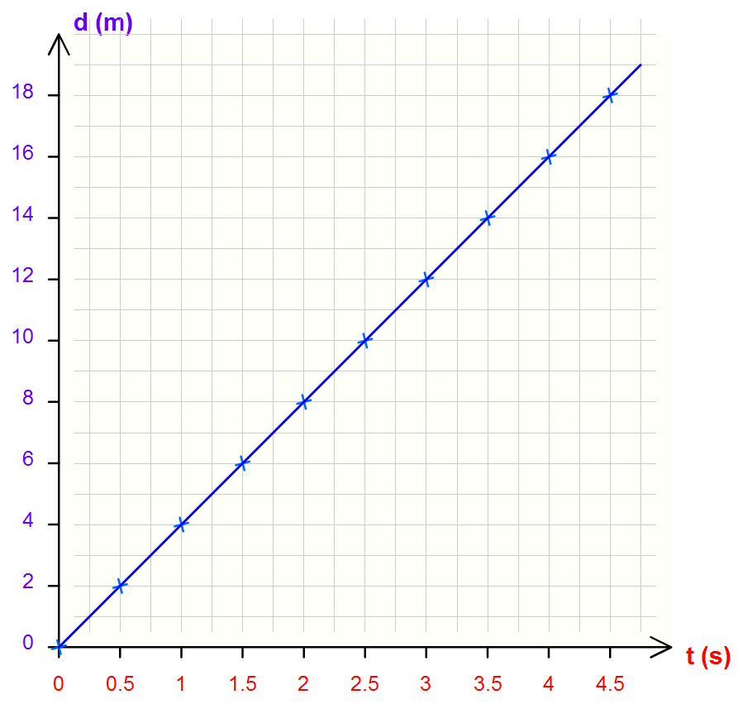  graphe 1 | 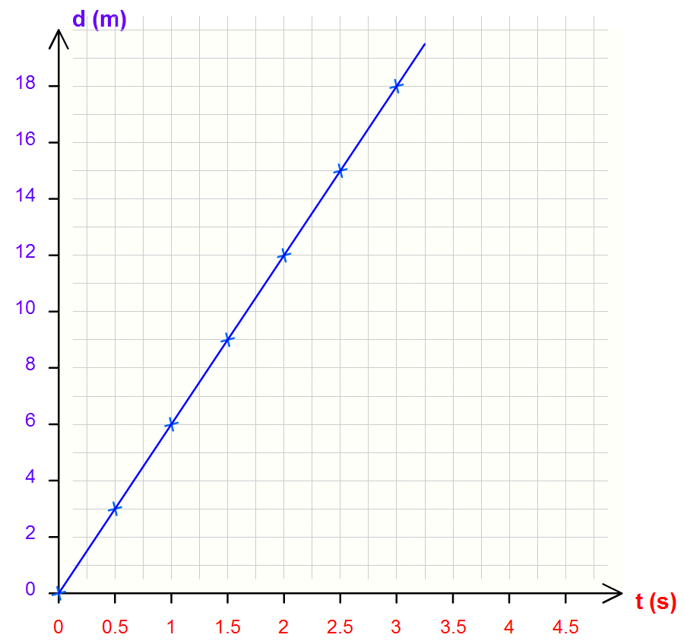  graphe 2

Sans faire de calcul, cocher la bonne réponse :
○ La vitesse du palet est plus grande dans le cas du premier lancer.
○ La vitesse du palet est plus grande dans le cas du second lancer.

page 2/3

Dans le cas du premier lancer (graphe 1), la vitesse du palet est :
○ 4 m/s
○ 0,25 m/s

page 3/3

Dans le cas du second lancer (graphe 2), la vitesse du palet est :
○ 6 s/m
○ 6 m/s

Activité n° 10

page 1/5

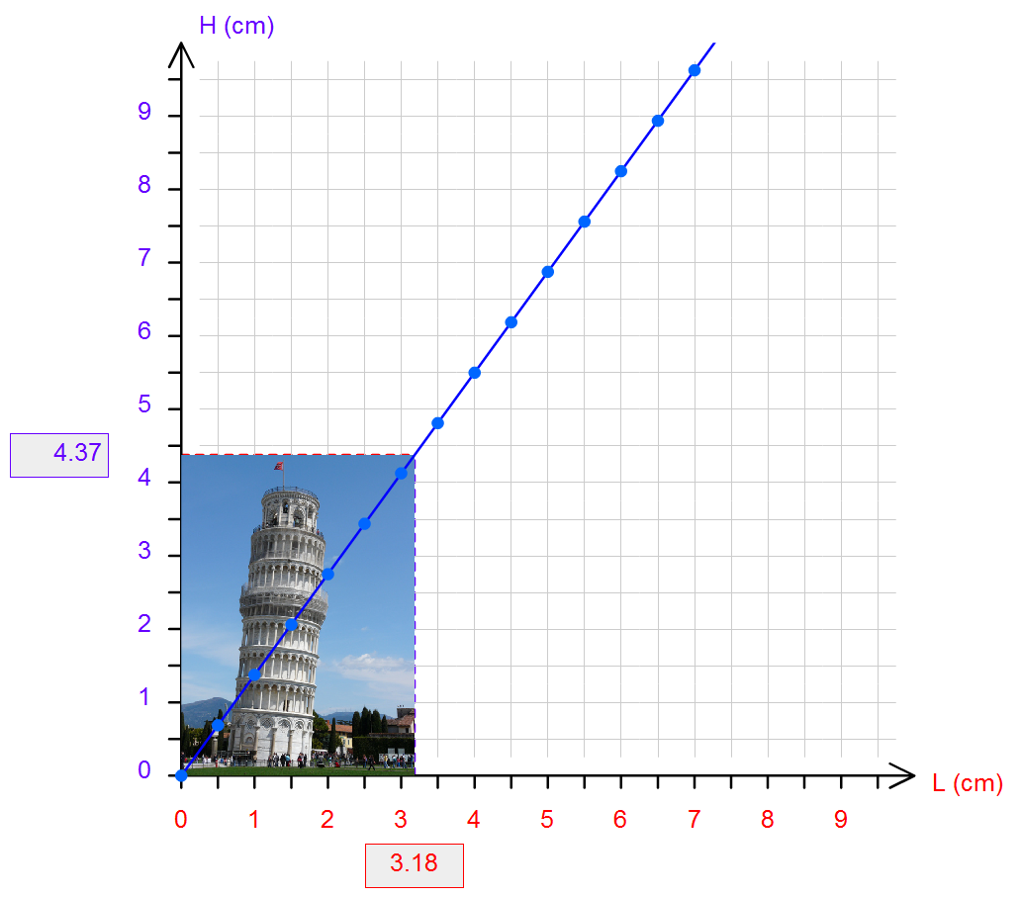 | 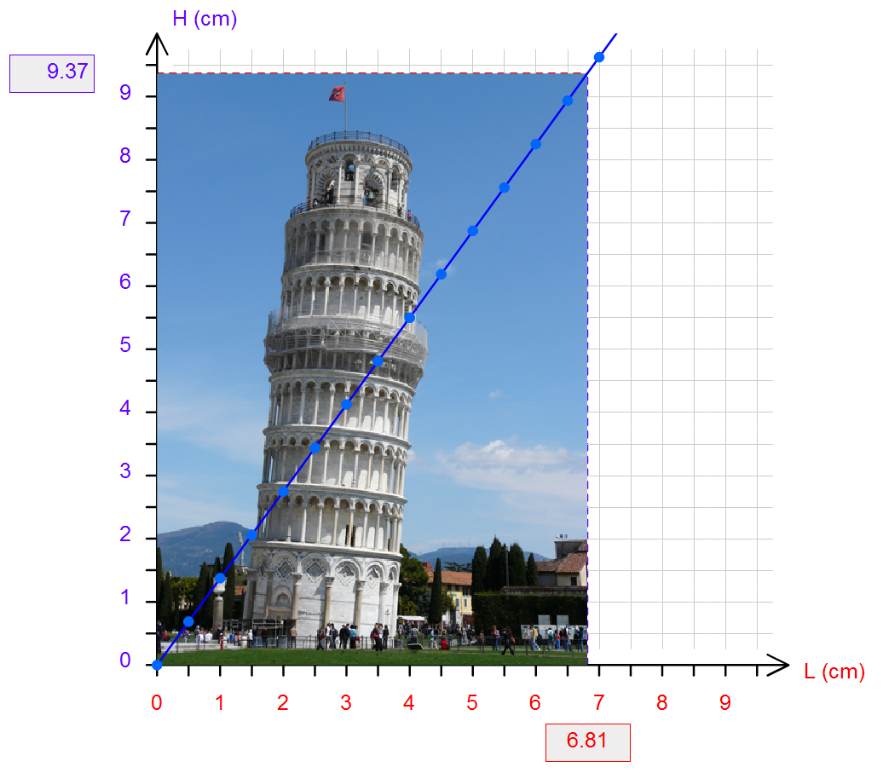

○ Si on redimensionne la photo, les proportions ne sont pas respectées.
○ Si on redimensionne la photo, les proportions sont respectées.

page 2/5

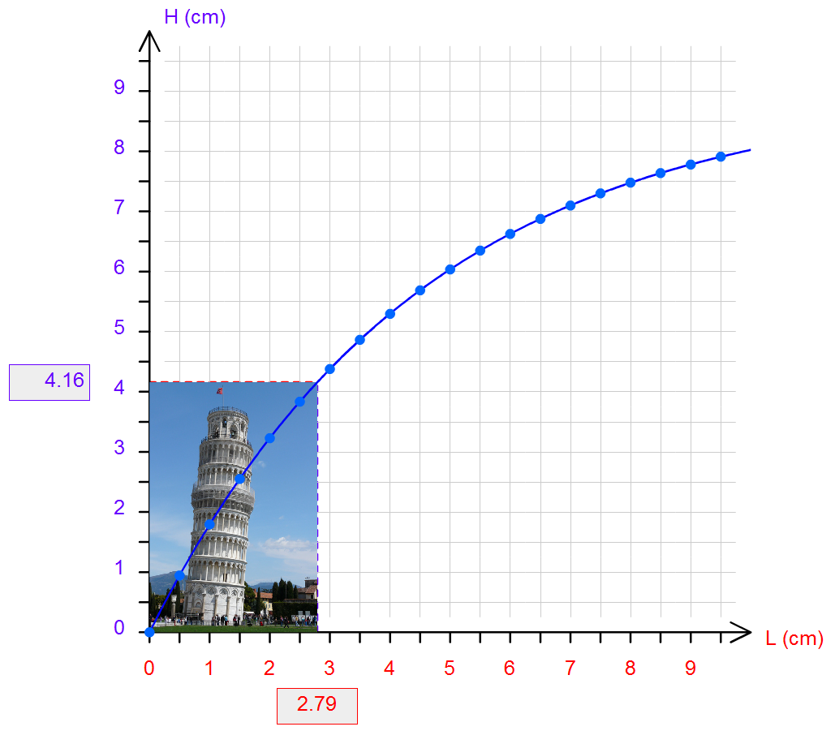 | 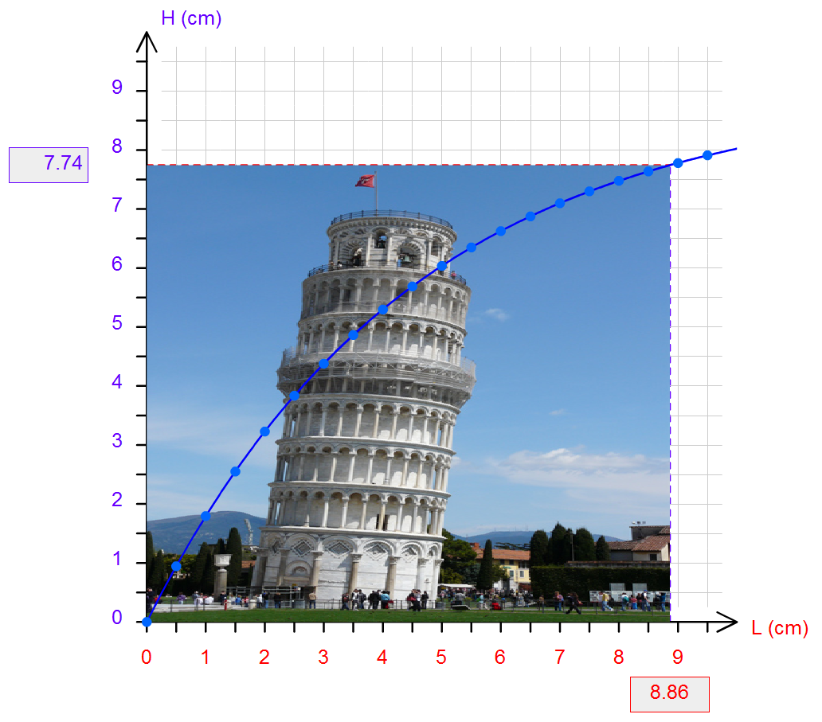

○ Si on redimensionne la photo, les proportions ne sont pas respectées.
○ Si on redimensionne la photo, les proportions sont respectées.

page 3/5

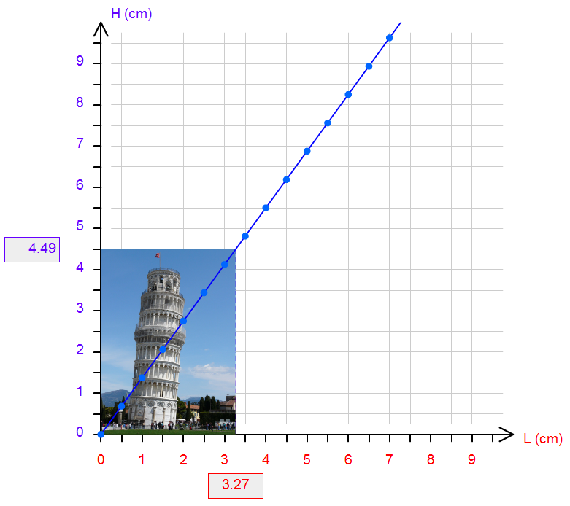 | 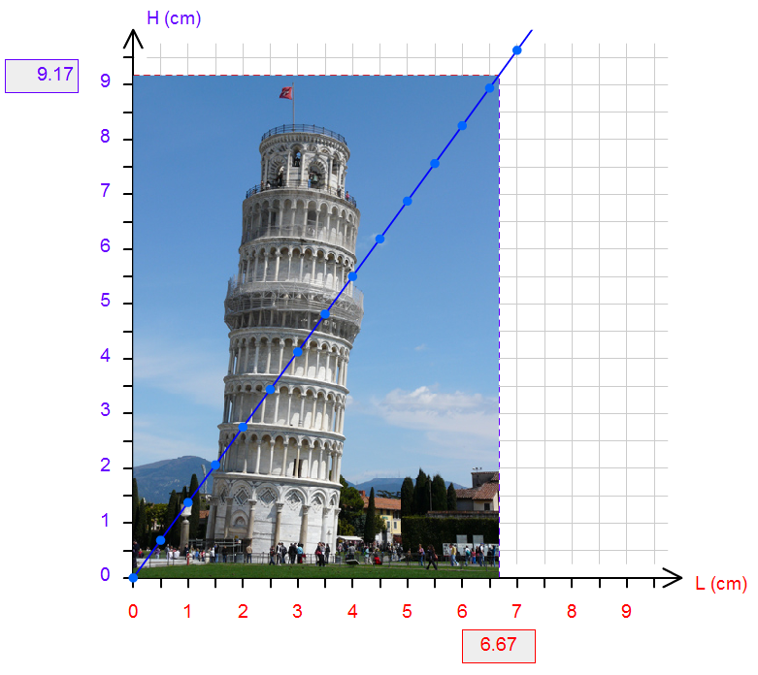

Calculer pour chaque image le rapport H/L. Compléter les phrases en reportant les résultats arrondis à une décimale.
Pour la première image, le rapport H/L vaut ................................
Pour la seconde image, le rapport H/L vaut ..................................
Compléter la phrase avec les mots :proportionnelles, déformée et constant :
Le rapport H/L est ................................. : la hauteur H et la largeur L restent ................................. et l'image n'est pas .................................

page 4/5

Calculer la valeur de H si on ajuste la valeur de L à 5,48 cm.
○ 7,7 cm
○ 3,9 cm

page 5/5

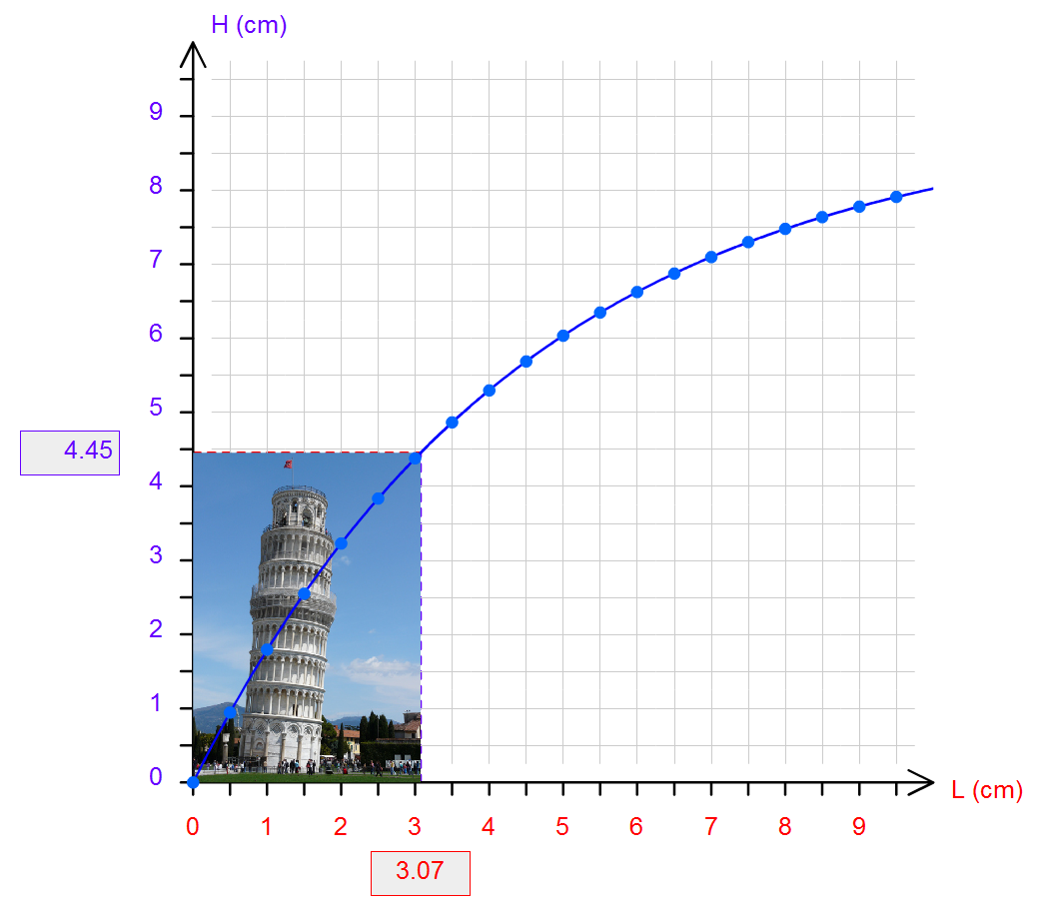 | 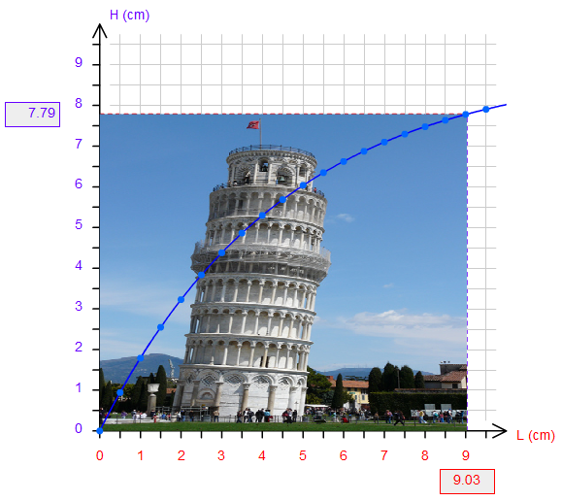

Calculer pour chaque image le rapport H/L. Compléter les phrases en reportant les résultats arrondis à une décimale.
Pour la première image, le rapport H/L vaut ................................
Pour la seconde image, le rapport H/L vaut ..................................
Compléter la phrase avec les mots :proportionnelles, déformée et constant :
Le rapport H/L n'est pas ................................. : la hauteur H et la largeur L ne restent pas ................................. et l'image est .................................
Activité n° 11

Tracer la droite passant par l'origine qui modélise le mieux selon vous le nuage de points :

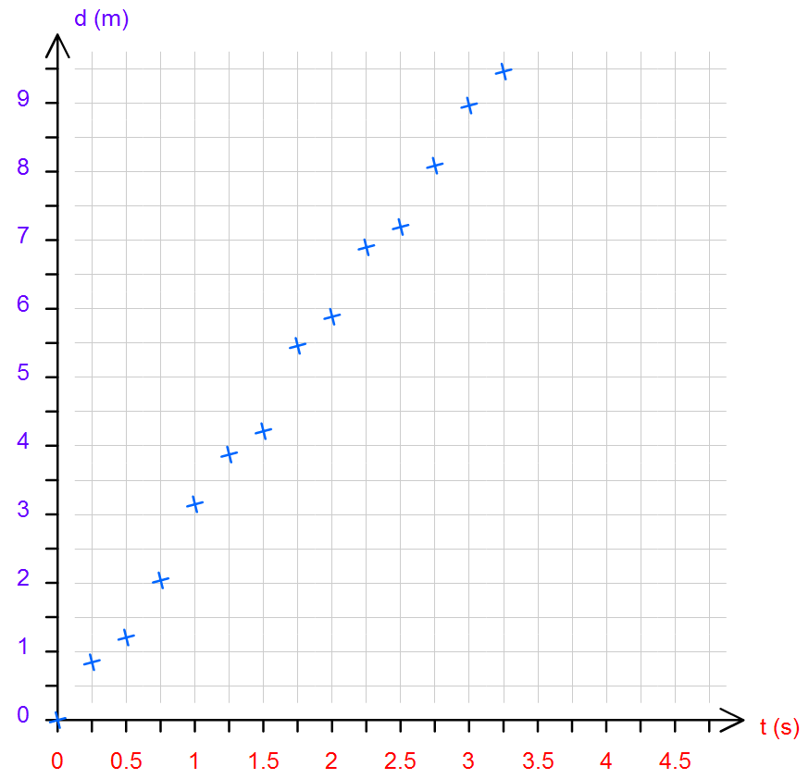

Déterminer la vitesse du palet et cocher la bonne réponse :

○ 3,0
○ 3,0 m/s
○ 0,33 m/s

Vous avez atteint la fin du parcours, félicitations !

h ... ou 1/QI ?


?

